NIBE-logo-cervene

**TISKOVÁ ZPRÁVA 24. listopadu 2016**

**NIBE F730: NOVÉ VENTILAČNÍ TEPELNÉ ČERPADLO PRO ENERGETICKY ŠETRNÉ BUDOVY**

**Společnost NIBE Energy Systems CZ, výhradní dodavatel kvalitních švédských tepelných čerpadel NIBE do České republiky a na Slovensko, představila na letošním veletrhu FOR THERM nové ventilační tepelné čerpadlo NIBE F730. To tvoří kompletní systém k zajištění vytápění, ohřevu vody a řízeného větrání v celé domácnosti. Jeho kompresor s plynulou regulací výkonu se navíc vždy přizpůsobí aktuální potřebě tepla a přispívá tak ke snížení nákladů na vytápění a ohřev vody až o 50 %. NIBE F730 dosahuje energetické třídy A+++, a primárně je proto určené pro nízkoenergetické a pasivní domy.**

**Vysoce účinný systém pro energeticky šetrné budovy**

**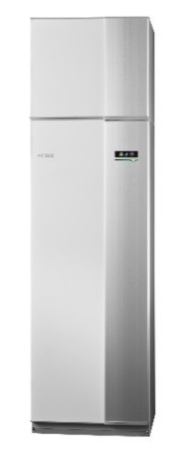***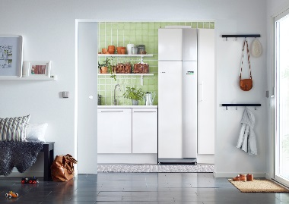*Ventilační tepelná čerpadla slouží jako systémy na recyklaci energie. Tato zařízení ji odebírají teplému vnitřnímu vzduchu, který je odváděný z interiéru ventilačním systémem a následně ji využijí jako zdroj tepla pro vytápění a ohřev vody. Do stejné skupiny patří rovněž NIBE F730, které je určené především pro nízkoenergetické a pasivní novostavby. Je však zkonstruované rovněž pro domy s tepelnou ztrátou až 6 kW, protože dokáže kromě tepla z ventilačního vzduchu využít i tepelnou energii z venkovního vzduchu a dosáhnout tak tepelného výkonu 4,9 kW. *„NIBE F730 disponuje kompresorem s plynulou regulací výkonu dle aktuální potřeby energie, a proto významně optimalizuje provozní náklady. Celé zařízení je vybaveno dokonale izolovaným zásobníkem teplé vody, úsporným ventilátorem a oběhovým čerpadlem. Vše dohromady tvoří kompletní systém, který v domácnosti zajišťuje vytápění, ohřev vody i řízené větrání se zpětným ziskem energie. Předností tohoto typu tepelného čerpadla je také energetická třída A+++ při zahrnutí vlivu regulátoru. Při efektivním fungování proto snižuje spotřebu energie na vytápění a ohřev vody o více než 50 %,”* vysvětluje Jiří Sedláček, ředitel prodeje NIBE Energy Systems CZ, divize skupiny NIBE. NIBE F730 je možné spravovat pomocí tabletu nebo mobilního telefonu s přístupem na internet. Celé zařízení je doplněno barevným displejem s intuitivním ovládáním, na němž se zobrazují informace o aktuálním stavu i důležitých teplotách, či USB portem pro aktualizaci softwaru a zálohování nastavení.

*Ventilační tepelné čerpadlo NIBE F730*

**Tichý a úsporný pomocník pro tepelný komfort domácnosti**

Tepelné čerpadlo NIBE F730 se řadí mezi alternativní zdroje energie. Není totiž závislé na fosilních palivech, což minimalizuje emise CO2 vypouštěné do ovzduší. Energie z ventilačního vzduchu je v něm odebírána a používána k vytápění, například podlahovým topením nebo nízkoteplotními radiátory, a pro ohřev vody ve vestavěném zásobníku o objemu 180 litrů. Vyfukovaný vzduch se následně ochladí až na -15 oC, což opět přispívá k vysokému energetickému zisku. NIBE F730 funguje i za největších mrazů, kdy jeho výkonu pomáhá zabudovaný elektrokotel. Mezi jeho další výhody patří nadčasový design, velmi tichý provoz, dlouhá životnost a jednoduchá instalace i ovládání. „*NIBE F730 je uzpůsobené k propojení s akumulační nádrží, ohřívačem vody nebo solárními panely. Jeho regulátor umožňuje komfortní řízení i hospodárný a bezpečný provoz a všechny důležité informace zobrazuje na přehledném displeji. Pokud se navíc náklady na pořízení tepelného čerpadla systému vzduch-voda a běžné rekuperační jednotky pro řízené větrání rodinného domu srovnají s náklady na instalaci ventilačního tepelného čerpadla NIBE F730, lze dosáhnout investiční úspory až 80 000 Kč,”* konstatuje Jiří Sedláček.

**O společnosti Družstevní závody Dražice a skupině NIBE**

Družstevní závody Dražice, člen skupiny NIBE, jsou největším výrobcem ohřívačů vody v České republice, známým po celé Evropě. Jejich historie se píše již od roku 1900. Provozují výrobní závody s několika linkami v Dražicích a Luštěnicích nedaleko Benátek nad Jizerou.

V roce 2006 se firma stala součástí švédské společnosti NIBE Industrier AB se sídlem v Markarydu. Jednou z jejích tří divizí je NIBE Energy Systems, která dodává výrobky pro vytápění, ohřev vody a ventilaci pro domácnosti i průmyslové objekty. Do této divize spadají tepelná čerpadla NIBE, jejichž výhradním dodavatelem pro Českou republiku a Slovensko je právě společnost Družstevní závody Dražice – strojírna s.r.o., divize NIBE Energy Systems CZ. Do jejich sortimentu patří tepelná čerpadla systému země-voda (voda-voda), vzduch-voda, ventilační tepelná čerpadla a rekuperační jednotky. Aktuálně jsou tepelná čerpadla značky NIBE nejprodávanější na českém trhu.

***Další informace:***

**Crest Communications,** tel.: +420 222 927 111

Marcela Kukaňová, tel.: +420 731 613 618, [marcela.kukanova@crestcom.cz](mailto:marcela.kukanova@crestcom.cz)

Marie Cimplová, tel.: +420 731 613 602, [marie.cimplova@crestcom.cz](mailto:lenka.vybulkova@crestcom.cz)

[**www.crestcom.cz**](http://www.crestcom.cz)**;** [**www.nibe.cz**](http://www.nibe.cz)